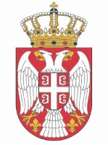

*Република Србија*

*Народна скупштина*

*Кабинет председника*

**НАЈАВА**

Председник Народне скупштине Републике Србије др Владимир Орлић састаће се у петак, 22. септембра 2023. године,са Њ. Е. Александром Боцан -Харченком, амбасадором Руске Федерације у Републици Србији.

Састанак ће бити одржан у сали 1, Дома Народне скупштине, Трг Николе Пашића 13, у 10.00 часова.

Сниматељима и фоторепортерима омогућено је снимање почетка састанка, након којег ће уследити саопштење за јавност.

Акредитације слати на: [**infosluzba@parlament.rs**](mailto:infosluzba@parlaemnt.rs)

Хвала на сарадњи.